**Soru**

***Bir mikroişlemciye bellek, ASİA ve gelişmiş bir PİA bağlanmıştır. PİA’nın temel adresi $8080’dir. ASİA’nın temel adresi $8088’dir. ASİA, alıcı/verici hız oranı 1/1; 7 veri biti, 1 dur biti ve çift eşlik olacak şekilde koşullanacaktır.  ASİA’ya bir tuş takımı bağlanmış ve PİA’nın ilk dört kapısına ise 1’er LED bağlanacaktır. ASIA ile tuş takımı arasındaki iletişimde karakterler ASCII tablosuna uygun olarak gönderilecektir (ASCII tablosu: 0=$30, 1=$31,…, 9=$39). Tuş takımından 0-9 arası bir sayı girilebilecek ve girilen sayının ikilik karşılığı LED’ler ile gösterilecektir. LED’in 0,5 s. süreyle yanması istenmektedir. Ardından yeni bir sayı girişi için program baştan çalıştırılacaktır.***

1. ***Gerekli olan donanımı ASİA ve PİA için adres kod çözücü ile birlikte çiziniz.***
2. ***Bu işlemi yapacak olan programı örnek MİB dilinde yazınız.***

|  |  |  |  |  |  |  |
| --- | --- | --- | --- | --- | --- | --- |
| ASİA | | |  | PİA | | |
| K0 | O/Y | Birim |  | K1 | Ko | Birim |
| 0 | 0 | Verici |  | 0 | 0 | İskele |
| 1 | 0 | Denetim |  | 0 | 1 | Yönlendirici |
| 0 | 1 | Alıcı |  | 1 | 0 | Durum/denetim |
| 1 | 1 | Durum |  |  |  |  |

|  |
| --- |
| 0100 |
| 0104 |
| 0108 |
| 010A |
| 010E |
| 0110 |
| 0112 |
| 0115 |
| 0117 |
| 011B |

Sorunun yanıtı aşağıda verilmiştir:

[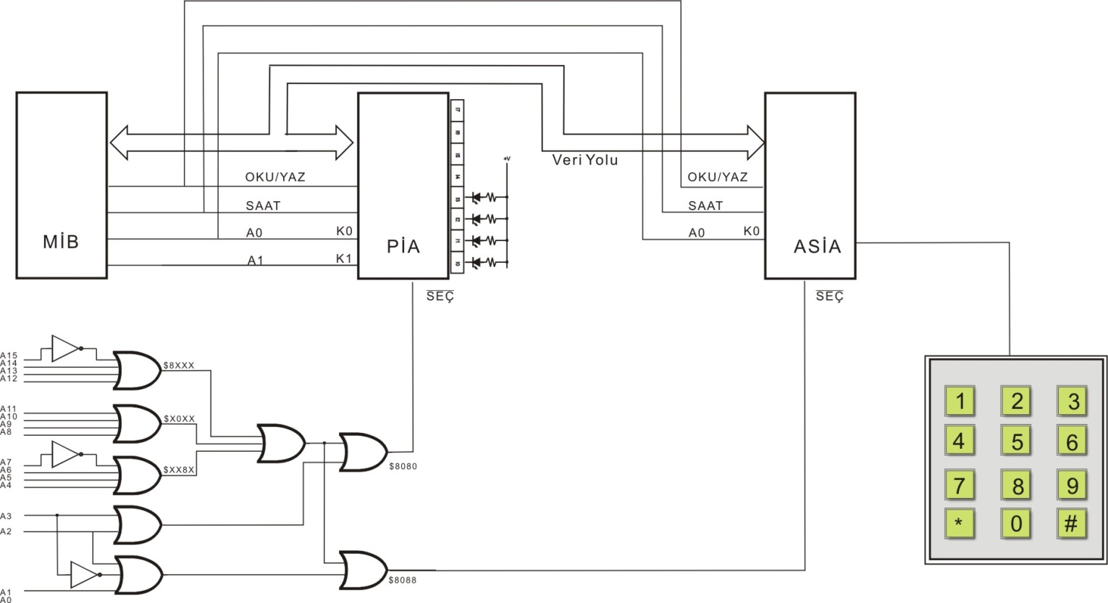](http://www.adalı.net/wp-content/uploads/2010/04/S%C4%B1nav-A..jpg)

** Etiket adreslerinin belirlenmesi

PİA-iskele          eşt $8080

PİA-yönlen         eşt $8081

PİA-durum          eşt $8082

ASİA-alıcı           eşt $8088

ASİA-verici         eşt $8088

ASİA-durum        eşt $8089

ASİA-denetim     eşt $8089

** PİA’nın Koşullanması

PİA-Koşul         yük a,$FF

yaz a,PİA-yönlen        PİA’nın tüm kapıları verici olarak koşullandı

dön

** ASİAnın Koşullanması

ASİA-Koşul      yük a,$20

yaz a,ASİA-denetim    0010 0000 Çift eşlik, 7 veri biti, 1 dur biti ve 1/1 iletişim hızı

dön

** ASİA için okuma altprogramı

Okuma            yük a,<ASİA-durum>

ve a,$01                      alıcıya veri gelmiş mi?

dee Okuma                  gelmemiş ise yoklamaya devam et

yük a,<ASİA-alıcı>     veri gelmiş ise onu oku

dön

Başla                alt PİA-Koşul

alt ASİA-Koşul

geri                 alt Okuma                   Tuş takımından veri oku. Örneğin 5 tuşuna basıldı.

ve a,$0F                      ACCA ya $35 gelir. Dolayısıyla ikinci dörtlük silinmeli

tüm a                           LED’ler 0 verildiğinde ışık verecek şekilde PİA’ya bağlandı

yaz a,PİA-iskele          LED lere gerekli değer yüklendi. Seçilen LED ler yandı

alt gecik                      0,5 s gecikme için

yük a,$0F

yaz a,PİA-iskele          0,5 s sonra LED ler söndürüldü

dal geri                            yeni veri okumak üzere geriye git

** Mikrobilgisayarın 1 MHz hızında çalıştığı, dolayısıyla bir adımın 1 μs tuttuğu varsayılacaktır.

gecik                yük b,5

aztb                  yük sk,$61A8             25.000

aztsk                azt sk                              azt sk : 2μs süre tutuyor ayrıca ded 2μs süre tutuyor,

ded aztsk                      dolayısıyla bu çevrim toplam 4μs süre tutuyor

aded b,aztb                  iç çevrim 100.000 ms gecikme sağlıyor. Bu çevrim 5 kez

dön                                yinelenince 0,5 s gecikme sağlanır.